المؤسسة : مصطفى غازي الكالتوس السنة الدراسية : 2017/2018
الإختبار الأول في مادة ـ الرياضيات ـ
المستوى : ثانية متوسط المدة : 2 ساعة
الوضعية الأولى:
- أحسب العبارة التالية: $K=89-[3\left(23-20÷2\right)+10,5]$
- اشرح لماذا $\frac{18,6}{0,7}=\frac{186}{7}$؟
- انجز القسمة العشرية للعدد 186 على العدد 7.
- أكمل الجدول:
 | حاصل القسمة | قيمة مقربة إلى الوحدة بالنقصان | قيمة مقربة إلى الوحدة بالزيادة | حصر مقرب إلى 0,01 لحاصل القسمة
$$186÷7$$ | ……….. | ……….. | ……….. | ………..
الوضعية الثانية:
- تمعن في الشكل ثم استخرج فواصل النقط A، B، C، D.
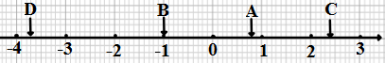
- رتب تنازليا الأعداد النسبية التالية:
-6,89 ; 12,4 ; +12,29 ; -6,809 ; +1,22 ; -1,22
الوضعية الثالثة: محمد و أنيس يدرسان في سنة ثانية متوسط  - ساعدهما في استخرج احداثيات النقط: M، K، N.  محمد: بما أن OM=ON فإن النقطتان M و N متناظرتان بالنسبة الى النقطة O.  أنيس: لا أنت مخطأ.  بصفتك تدرس بنفس قسم محمد و أنيس، طُلب منك أن تحكم بينهما.  - من منهما على صواب؟ مع التعليل.  - في معلم للمستوي علم النقط A(+3 ;0) ؛ B(0 ;+3) ؛ C(+3 ;+3).  - ما طبيعة المثلث ABC؟  - ضع النقط A’؛ B’؛ C’ نظائر كل من A؛ B؛ C بالنسبة إلى النقطة O.  - ما نوع الرباعي ABA’B’؟ مبرراً جوابك. | 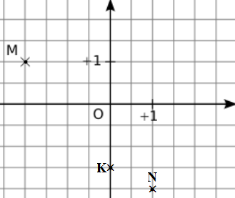

الوضعية الرابعة: الشكل مرسوم باليد الحرة  - اعتماداً على التشفير حدد نوع الشكل.  - على ورقة بيضاء أعد رسم الشكل بالأطوال الحقيقية.  - أنشئ الدائرة (G) مركزها N و نصف قطرها NC.  - عبّر بكسر عن القوس $\hat{XC}$. |  | 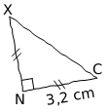
الوضعية الادماجية:
مع حلول فصل الشتاء تكون الحمضيات متوفرة بكثرة؛ فطلبت منك والدتك أن تشتري لها 8kg من البرتقال لصنع المربى.
قامت والدتك بنزع القشور فنقص الوزن بـ $\frac{1}{4}$ من كتلة البرتقال.  - ما هي كتلة البرتقال بعد نزع القشور؟  أضافت سكر كتلته $\frac{}{2}$ من كتلة البرتقال بدون قشور.  - ما هي كتلة الخليط الناتج؟  تنقص كتلة المربى (الخليط) المحصل عليه بعد نضجه بـ $\frac{}{15}$ من كتلته.  - ساعد والدتك في إيجاد كتلة المربى المحصل عليه.  - ما هو عدد العلب ذات 300g التي يمكن ملأها بهذا المربى؟ | 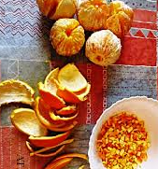 |  | 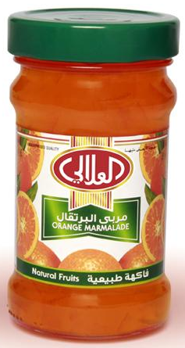

بالتوفيق | الصفحة 1/1

